## Diseño de imagen para Troll Fetival II

*Técnica híbrida manual y digital*

*Sara Palma, 2011*

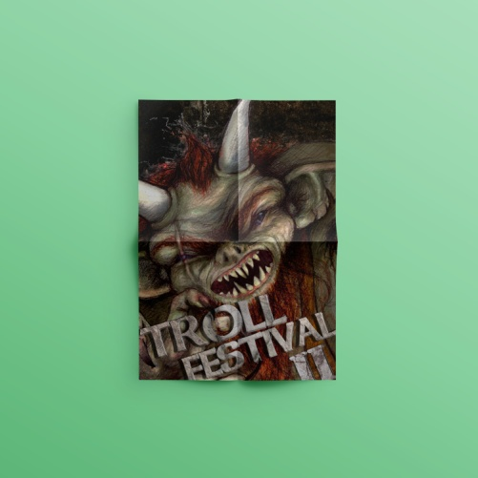Imagen de campaña realizada para la segunda edición del festival de música Troll Festival. A partir de esta línea gráfica se fueron desarrollando todos los productos derivados del festival siguiendo la línea creativa, como los carteles, flyers y promociones.

Base original realizada con lápiz grafito y acuarela sobre papel. Posterior edición mediante programas digitales de tratamiento de la imagen y maquetación de la misma.

### Enlaces

<http://pritiriti.tumblr.com/post/78352488068/troll-festival-2nd-edition>

<http://www.xpresion.es/2011/06/04/troll-festival-este-sabado-en-barcelona/>

<http://www.satanarise.com/es/conciertos/trollfest2011.html>

<https://www.behance.net/gallery/20323777/Troll-Festival-II>